Пензенский государственный университет Кафедра «Вычислительная техника»

# ОТЧЕТ

по лабораторной работе №6

по дисциплине: "Арифметические и логические основы вычислительной техники" на тему: "Сложение/вычитание чисел в цифровых процессорах в формате с ПТ"

Выполнил:

студент группы 23ВВВ3 бригады 3:

Полиневский Вадим

Принял:

Калиниченко Е. И

Пенза, 2024

1. Представил числа f = 69,84 и g = -84,69 в формате КВ.

**f =** 100 0101.1101 0111 0000 1010 0011 1101 = 1, 000 1011 1010 1110 0111 1010 1110 0010 * 10110

Порядок: 111 1111 + 110 = 1000 0110

**f** = 0100 0010 1000 1011 1010 1110 0111 1010 = 428B AE7A

**g** = -101 0100, 1011 0000 1010 0011 1011 0111 0000 1011 = -1, 010 1001 0110 0001 0100 0111 0110 1110 * 10110

Порядок: 111 1111 + 101 = 1000 0110

**g** = 1 100 0010 1010 1001 0110 0001 0100 0111 = C2A9 6147

1. Записал мантиссу и порядок каждого числа в разные регистры восстановив скрытый бит:

Mf = 0 1000 1011 1010 1110 0111 1010

Pf = 1000 0101

Mg= 1 1010 1001 0110 0001 0100 0111

Pg= 1000 0101

1. Нашел разность порядков

1000 0101 - 1000 0101 = 0

Выравнивание порядков не требуется

1. Перевел мантиссы в дополнительный код и нашел значение выражения: y=f+g

[Mf]2 = 0 1000 1011 1010 1110 0111 1010

[Mg]2 = 1 0101 0110 1001 1110 1011 1001

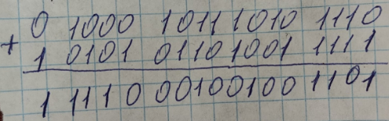

**CF = 0; SF = 1; OF = 0; ZF = 0**

[My]2 = 1 1110 0010 0100 1101

[My]1 = 1 0001 1101 1011 0011

Три первых числовых разряда являются незначащими, то требуется выполнение арифметического смещения влево на 3 разряда.

My = 1 1110 1101 1001 1000

Py = Pf – 112 = 1000 0101 - 11= 1000 0010

Результат в формате КВ:

y = 1 100 0001 0110 1101 1001 1000 0000 0000

1. Перевел результат в десятичную систему счисления:

1000 0011 – 111 1111 = 11

y = -1, 110 1101 1001 1000 * 1011 = -1110, 1101 1001 1000 = -14.84910

1. Нашел значение выражения y = f – g = f + (-g)

[Мf]2 = 0 1000 1011 1010 1110 0111 1010

[Mg]2 = 0 1010 1001 0110 0001 0100 0111

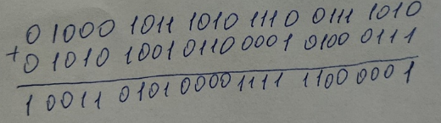

**CF = 0; SF = 1; OF = 1; ZF = 0**

Возникло переполнение, необходимо выполнить нормализацию вправо, а слева подставить значение флага СF.

My = 0 1001 1010 1000 0111 1110 0000

Py = Pf + 1= 1000 0101 + 1 = 1000 0110

Результат в формате КВ:

y = 0 100 0011 0 001 1010 1000 0111 1110 0000

1. Перевел результат в десятичную систему счисления:

y = 1000 0110 – 111 1111 = 111

y = 1, 001 1010 1000 0111 1110 * 10111 = 1001 1010, 1000 0111 1110 = 154.5310